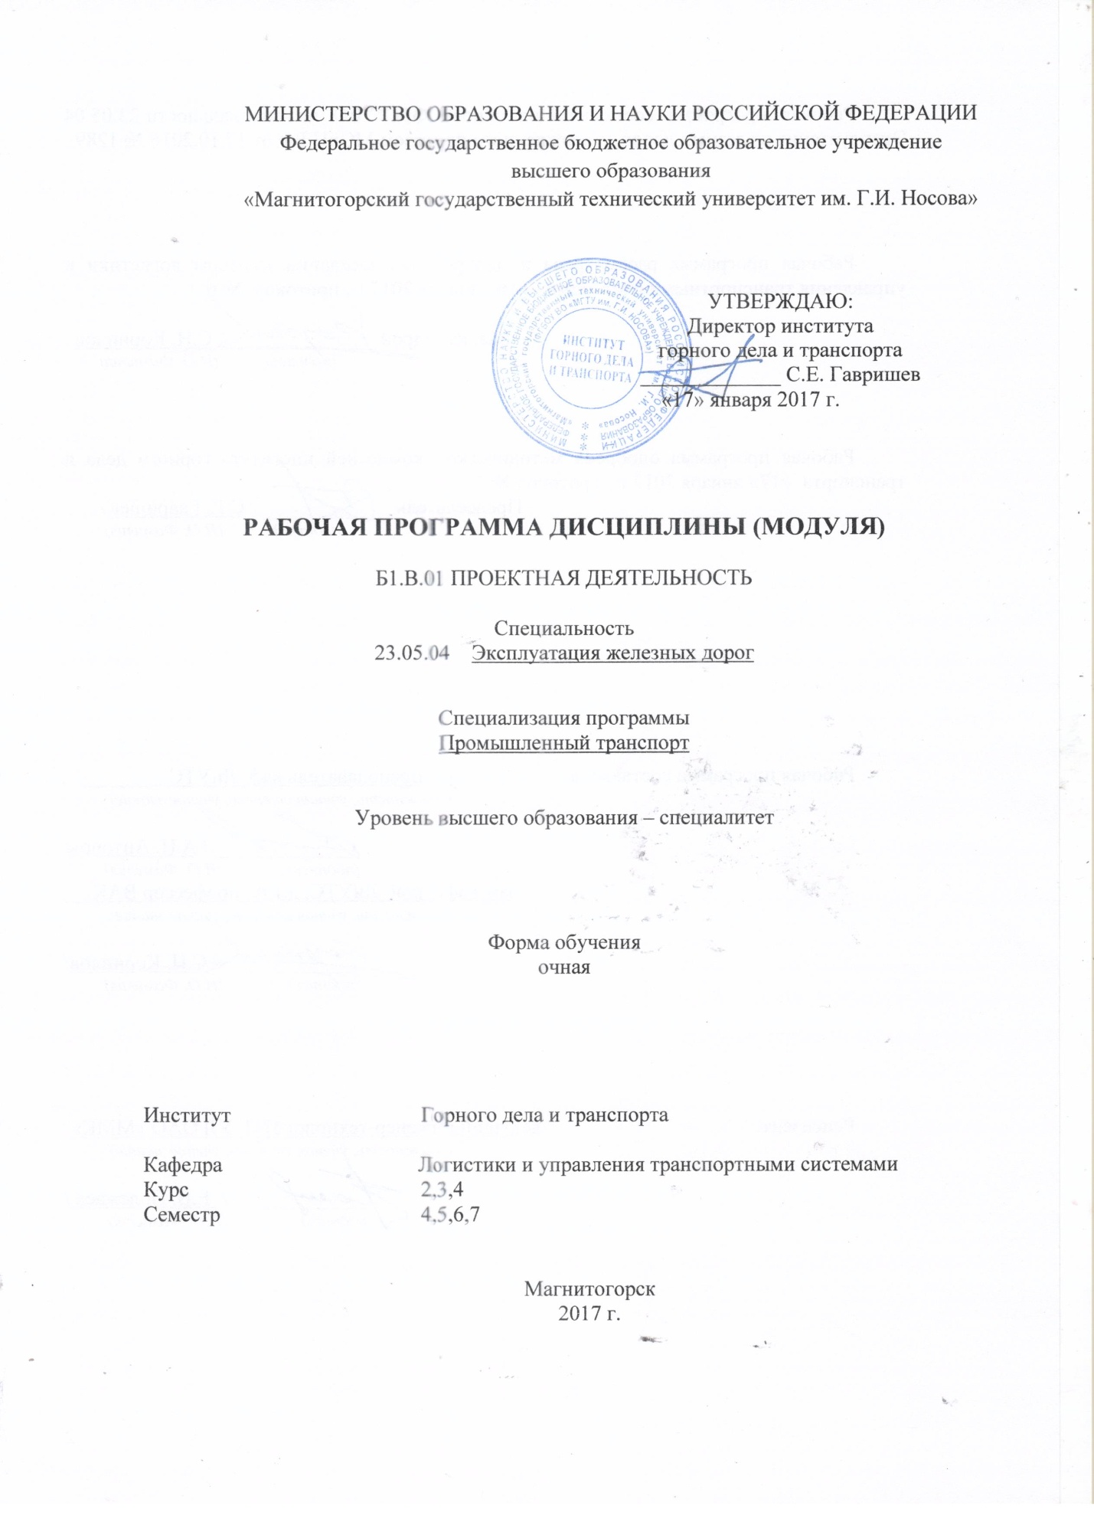
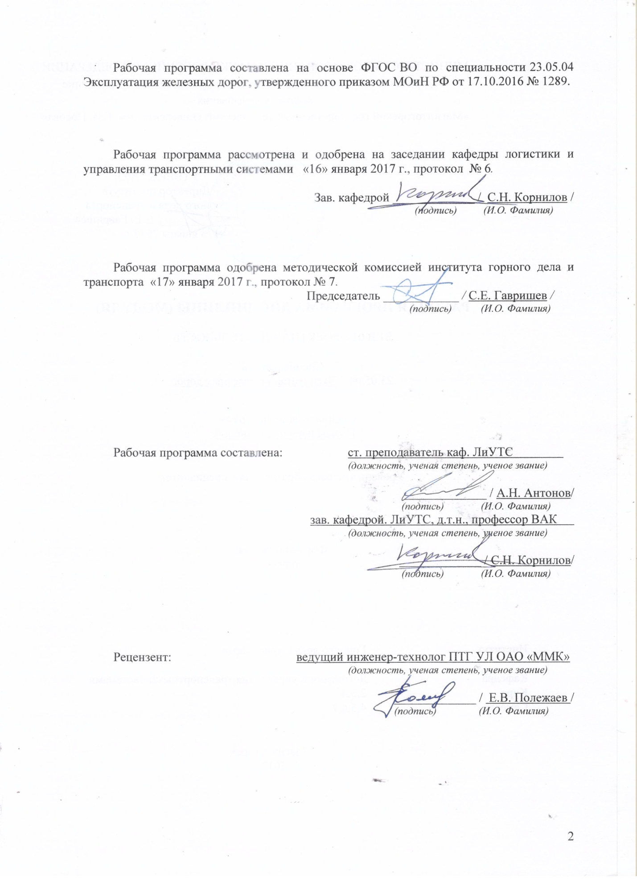

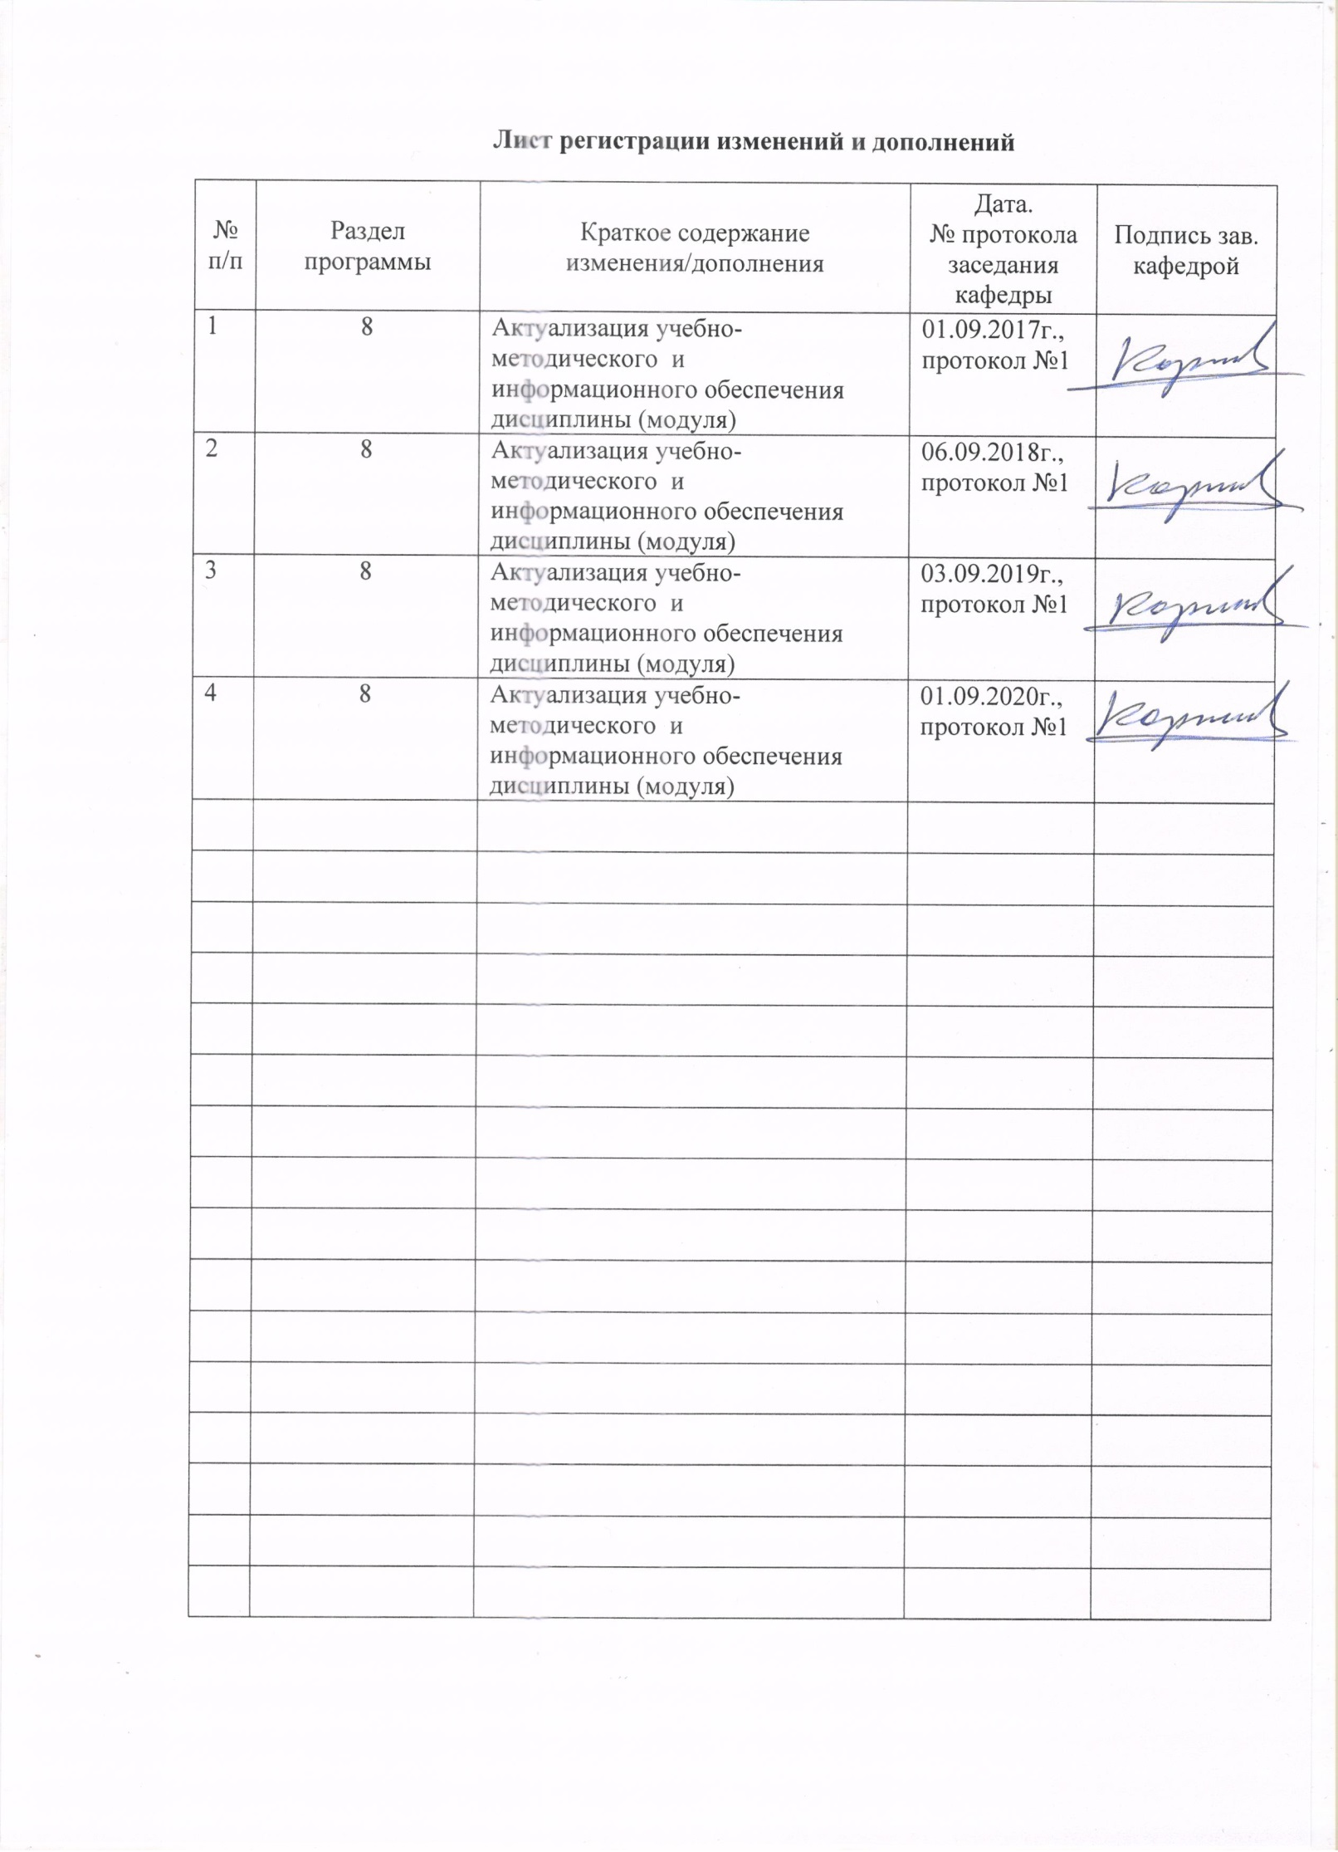

1 Цели освоения дисциплины (модуля)
Целями освоения дисциплины (модуля) являются формирование системы знаний в области проектной деятельности, развитие навыков самостоятельной исследовательской работы, приобретения опыта работы в составе команды, а развитие способности определять способы достижения целей проекта, приобретение навыков в области управления проектами.

2 Место дисциплины (модуля) в структуре образовательной программы
подготовки бакалавра (магистра, специалиста)
Дисциплина входит в вариативную часть блока 1 образовательной программы.
Для изучения дисциплины необходимы знания (умения, владения), сформированные в результате изучения предшествующих дисциплин и прохождения практик:
Математика;
Информатика;
Экономика
Знания (умения, навыки), полученные при изучении данной дисциплины будут необходимы для прохождения практика и выполнения выпускной квалификационной работы.

3 Компетенции обучающегося, формируемые в результате освоения
дисциплины (модуля) и планируемые результаты обучения
В результате освоения дисциплины (модуля) обучающийся должен обладать следующими компетенциями:

Структурный  элемент  компетенции | Планируемые результаты обучения
ПК-19 готовностью к проектированию объектов транспортной инфраструктуры, разработке технико-экономического обоснования проектов и выбору рационального технического решения
Знать | - перечень государственных и отраслевых стандартов, технических условий для разработки проекта;  - принципы применения государственных и отраслевых стандартов для разработки проекта
Уметь | - определить необходимый перечень стандартов и технических условий для разработки проекта;  - разрабатывать технико-экономическое обоснование проекта
Владеть | - методами исследования и анализа систем документационного обеспечения управления;  - методами и средствами разработки и оформления технической документации.
ПК-20 готовностью к разработке и принятию схемных решений при переустройстве раздельных пунктов, проектированию основных элементов станций и узлов, их рациональному размещению, к разработке и применению методов повышения пропускной и перерабатывающей способности станции и узлов, а также их отдельных элементов
Знать | - теоретические основы и понятийный аппарат дисциплины
Уметь | - выявлять основные проблемы и тенденции развития объектов транспортной инфраструктуры и осуществлять отбор приоритетных проектных решений;  - определять цикл проекта, использовать современные программные средства управления проектами
Владеть | - способами применения методов проектной деятельности по повышению пропускной и перерабатывающей способности транспортных элементов
ПК-21 способностью составлять планы размещения оборудования, технического оснащения и организации рабочих мест, рассчитывать транспортные мощности и загрузку оборудования объектов транспортной инфраструктуры
Знать | - основные виды и элементы проектов;  - порядок разработки проектов
Уметь | - анализировать и управлять рисками и изменениями, возникающими при управлении проектами
Владеть | - инструментами и методами управления интеграцией, содержанием, сроками, стоимостью, качеством, человеческими ресурсами, коммуникациями проекта
ПК-22 готовностью к проектированию системы доставки грузов, выбору перевозчика, оператора и экспедитора на основе многокритериального подхода
Знать | - принципы и методы проектирования, основные процессы управления проектами
Уметь | - проектировать и организовывать процесс управления проектами на транспорте
Владеть | - навыками применения различного инструментария в управлении проектами и принятии организационно-управленческих решений при проектировании системы доставки грузов и выборе её участников
ПК-23 способностью к разработке проектов и внедрению современных логистических систем и технологий для транспортных, промышленных и торговых организаций, а также технологии интермодальных (мультимодальных) перевозок
Знать | - основные понятия проектного менеджмента, его отличительные особенности, сущность и классификацию проектов, место и роль управления проектами в деятельности транспортно-логистических организаций
Уметь | - ставить цели и формировать задачи, связанные с созданием и внедрением современных транспортно-логистических систем и технологий для транспортных предприятиях.
Владеть | - современными инструментами анализа результатов, прогнозирования последствий принятых проектных решений для развития транспортно-логистических организаций.

4 Структура и содержание дисциплины (модуля)
Общая трудоемкость дисциплины составляет 9 зачетные единицы 324 акад. часов, в том числе:
– контактная работа – 145,95 акад. часов:
– аудиторная – 142 акад. часов;
– внеаудиторная – 3,95 акад. часов;
– самостоятельная работа – 178,05 акад. часов;

Раздел/ тема  дисциплины | Семестр | Аудиторная  контактная работа  (в акад. часах) |  |  | Самостоятельная работа (в акад. часах) | Вид самостоятельной  работы | Форма текущего контроля успеваемости и  промежуточной аттестации | Код и структурный  элемент  компетенции
Раздел/ тема  дисциплины | Семестр | лекции | лаборат.  занятия | практич. занятия
Раздел 1. Основы проектной деятельности. Этапы работы над проектом  - Основные понятия и классификация проектов  - Жизненный цикл проекта и этапы работы над проектом  - Основные процессы управления проектами  - Методы работы с источником информации. Методики проведения проектных работ | 4 | 6 |  | 6/2И | 24 | Самостоятельное изучение учебной и научной литературы, конспекта лекций. Работа с электронными библиотеками | Устный опрос, выполнение практических заданий | ПК-19 зув  ПК-23 зув
Раздел 2. Планирование и оценка реализуемости проекта  - Предварительная оценка вариантов проекта. Выбор темы проекта  - Технико-экономическое обоснование целесообразности проекта  - Планирование проектной деятельности: продолжительности, стоимости, качества, ресурсов.  - Анализ и оценка рисков проекта. Методы снижения их влияния на проект. Анализ результатов проектной деятельности | 4 | 7 |  | 7/4И | 24 | Самостоятельное изучение учебной и научной литературы, конспекта лекций. Работа с электронными библиотеками | Устный опрос, защита индивидуального плана работы над проектом | ПК-19 зув  ПК-21 зув  ПК-23 зув
Раздел 3. Правила оформления проекта. Презентация проекта | 4 | 4 |  | 4/2И | 25,05 | Самостоятельное изучение учебной и научной литературы, конспекта лекций. Работа с электронными библиотеками | Тестирование, презентация проекта | ПК-19 зув  ПК-23 зув
Итого за курс | 4 | 17 |  | 17/8И | 73,05 |  | Промежуточная аттестация (зачет)
- Планирование проектной деятельности | 5 | 6 |  | 6/2И | 15 | Самостоятельное изучение учебной и научной литературы, конспекта лекций. Работа с электронными библиотеками | Устный опрос, выполнение практических заданий | ПК-19 зув  ПК-20 зув  ПК-21 зув  ПК-22 зув  ПК-23 зув
- Работа над проектом. Систематизация промежуточных результатов | 5 | 8 |  | 8/4И | 15 | Самостоятельное изучение учебной и научной литературы, конспекта лекций. Работа с электронными библиотеками | Устный опрос, защита индивидуального плана работы над проектом | ПК-19 зув  ПК-20 зув  ПК-21 зув  ПК-22 зув  ПК-23 зув
- Презентация и обсуждение результатов проектов. | 5 | 4 |  | 4/2И | 15 | Самостоятельное изучение учебной и научной литературы, конспекта лекций. Работа с электронными библиотеками | Защита реферата (доклада). Презентация проекта | ПК-19 зув  ПК-23 зув
Итого за курс | 5 | 18 |  | 18/8И | 35 |  | Промежуточная аттестация (зачет)
- Планирование проектной деятельности | 6 | 7 |  | 7/2И | 11 | Самостоятельное изучение учебной и научной литературы, конспекта лекций. Работа с электронными библиотеками | Устный опрос, выполнение практических заданий | ПК-19 зув  ПК-20 зув  ПК-21 зув  ПК-22 зув  ПК-23 зув
- Работа нд проектом. Систематизация промежуточных результатов | 6 | 8 |  | 8/2И | 11 | Самостоятельное изучение учебной и научной литературы, конспекта лекций. Работа с электронными библиотеками | Устный опрос, защита индивидуального плана работы над проектом | ПК-19 зув  ПК-20 зув  ПК-21 зув  ПК-22 зув  ПК-23 зув
- Презентация и обсуждение результатов проектов. | 6 | 4 |  | 4/2И | 10,95 | Самостоятельное изучение учебной и научной литературы, конспекта лекций. Работа с электронными библиотеками | Презентация проекта | ПК-19 зув  ПК-23 зув
Итого за курс | 6 | 19 |  | 19/6И | 32,95 |  | Промежуточная аттестация (зачет)
- Планирование проектной деятельности | 7 | 6 |  | 6/2И | 12 | Самостоятельное изучение учебной и научной литературы, конспекта лекций. Работа с электронными библиотеками | Устный опрос, выполнение практических заданий | ПК-19 зув  ПК-20 зув  ПК-21 зув  ПК-22 зув  ПК-23 зув
- Работа нд проектом. Систематизация промежуточных результатов | 7 | 7 |  | 7/4И | 12 | Самостоятельное изучение учебной и научной литературы, конспекта лекций. Работа с электронными библиотеками | Устный опрос, защита индивидуального плана работы над проектом | ПК-19 зув  ПК-20 зув  ПК-21 зув  ПК-22 зув  ПК-23 зув
- Презентация и обсуждение результатов проектов. | 7 | 4 |  | 4/2И | 13,1 | Самостоятельное изучение учебной и научной литературы, конспекта лекций. Работа с электронными библиотеками | Презентация проекта | ПК-19 зув  ПК-23 зув
Итого за курс | 7 | 17 |  | 17/8И | 37,1 |  | Промежуточная аттестация (зачет)
Итого по дисциплине | 4567 | 71 |  | 71/30И | 178,05 |  | Промежуточная аттестация (зачет)
И – в том числе, часы, отведенные на работу в интерактивной форме.

5 Образовательные и информационные технологии
Для обеспечения наибольшей эффективности образовательного процесса в курсе данной учебной дисциплины используются следующие образовательные технологии:
1. Традиционные образовательные технологии ориентируются на организацию образовательного процесса, предполагающую прямую трансляцию знаний от преподавателя к студенту (преимущественно на основе объяснительно-иллюстративных методов обучения). Учебная деятельность студента носит в таких условиях, как правило, репродуктивный характер.
Формы учебных занятий с использованием традиционных технологий:
Информационная лекция – последовательное изложение материала в дисциплинарной логике, осуществляемое преимущественно вербальными средствами (монолог преподавателя).
Практическое занятие, посвященное освоению конкретных умений и навыков по предложенному алгоритму.
2. Технологии проблемного обучения – организация образовательного процесса, которая предполагает постановку проблемных вопросов, создание учебных проблемных ситуаций для стимулирования активной познавательной деятельности студентов.
Формы учебных занятий с использованием технологий проблемного обучения:
Проблемная лекция – изложение материала, предполагающее постановку проблемных и дискуссионных вопросов, освещение различных научных подходов, авторские комментарии, связанные с различными моделями интерпретации изучаемого материала.
Практическое занятие в форме практикума – организация учебной работы, направленная на решение комплексной учебно-познавательной задачи, требующей от студента применения как научно-теоретических знаний, так и практических навыков.
3. Интерактивные технологии – организация образовательного процесса, которая предполагает активное и нелинейное взаимодействие всех участников, достижение на этой основе личностно значимого для них образовательного результата. Наряду со специализированными технологиями такого рода принцип интерактивности прослеживается в большинстве современных образовательных технологий. Интерактивность подразумевает субъект-субъектные отношения в ходе образовательного процесса и, как следствие, формирование саморазвивающейся информационно-ресурсной среды.
Формы учебных занятий с использованием специализированных интерактивных технологий:
Лекция «обратной связи» – лекция–провокация (изложение материала с заранее запланированными ошибками), лекция-беседа, лекция-дискуссия, лекция-прессконференция.
4. Информационно-коммуникационные образовательные технологии – организация образовательного процесса, основанная на применении специализированных программных сред и технических средств работы с информацией.
Формы учебных занятий с использованием информационно-коммуникационных технологий:
Лекция-визуализация – изложение содержания сопровождается презентацией (демонстрацией учебных материалов, представленных в различных знаковых системах, в т.ч. иллюстративных, графических, аудио- и видеоматериалов).
Практическое занятие в форме презентации – представление результатов проектной или исследовательской деятельности с использованием специализированных программных сред.
- Основная технология работы с обучающимися – технология проектного обучения, направленная на организацию образовательного процесса в соответствии с алгоритмом поэтапного решения проблемной задачи или выполнения учебного задания. Проект предполагает совместную учебно-познавательную деятельность группы студентов, направленную на выработку концепции, установление целей и задач, формулировку ожидаемых результатов, определение принципов и методик решения поставленных задач, планирование хода работы, поиск доступных и оптимальных ресурсов, поэтапную реализацию плана работы, презентацию результатов работы, их осмысление и рефлексию.

6 Учебно-методическое обеспечение самостоятельной работы обучающихся
По дисциплине предусмотрена аудиторная и внеаудиторная самостоятельная работа обучающихся.
Аудиторная самостоятельная работа обучающихся предполагает: проведение устного контроля, предусматривающего оценку знаний обучающихся; выполнение практических заданий.
Внеаудиторная самостоятельная работа по освоению дисциплины необходима для углубленного изучения материала курса. Самостоятельная работа студентов состоит из следующих взаимосвязанных частей: изучение теоретического материала в форме самостоятельного изучения учебной и научной литературы по теме проекта; поиск дополнительной информации по теме (работа с библиографическим материалами, с электронными библиотеками и ЭОР, информационно-коммуникационные сети Интернет); подготовкой и защитой доклада, разработку и выполнение проекта.

Практические задания
- Выполнение сравнительной характеристики операционной и проектной деятельности предприятия.
- Привести примеры проектов в деятельности предприятия. Перечислить специфические черты присущие проектам
- Заполнить схему основными понятиями управления проектами, учитывая взаимосвязи между ними.
- Ознакомиться с составом основных участников проекта и их функциями
- Провести сравнительный анализ различных видов проекта. Выполнить классификацию различных проектов по следующим признакам: уровень проекта, сложность, сроки реализации, размер проекта, сроки реализации, причина возникновения проекта и т.д.
- Определить жизненный цикл проекта и основных участников на каждом этапе реализации проекта
- Выполнить инициацию проекта. Определить цель, задачи разрабатываемого проекта
- Разработать устав проекта
- Сформировать карту участников проекта. Создать базу данных участников проекта
- Выполнение структурной декомпозиции работ проекта. Изучение инструменты планирования работ при управлении проектами на примере построения диаграммы Гантта
- Планирование ресурсов проекта
- Планирование стоимости проекта. Определение ставки (стоимости) использования ресурсов, оценка общей стоимости проекта
- Анализ и оптимизация проекта с помощью программных средств. Контроль фактического выполнения проекта с базовым вариантом проекта. Оптимизация плана работ проекта при необходимости.

Тестирование проводится в компьютерном классе и представлено вопросами и сформулированными на них вариантами ответов. При ответе на вопрос необходимо выбрать один вариант ответа. Оценка правильности ответов представлена по окончании теста. Количество попыток прохождения теста – однократно

Примерные тестовые вопросы
1. Продолжительность времени от первой затраты до последней выгоды проекта называется…
a) комплексным циклом проекта;
b) жизненным циклом проекта;
c) исходным циклом проекта;
d) полным циклом проекта.

2. Реализация проекта требует выполнения определенного количества всевозможных мероприятий и работ, которые для удобства рассмотрения можно разделить на следующие группы…
a) основную и дополнительную деятельность проекта;
b) основную деятельность и деятельность по проверке проекта;
c) основную деятельность и деятельность по обеспечению проекта;
d) главную и второстепенную деятельность.

3. К основной деятельности проекта обычно относят…
a) формирование целей проекта;
b) правовую деятельность;
c) кадровую деятельность;
d) базовое и детальное проектирование;
e) сдачу проекта;
f) финансовую деятельность;
g) анализ проблемы;
h) эксплуатацию проекта;
i) организационную деятельность;
j) информационную деятельность.

4. В деятельности по обеспечению проекта могут быть выделены следующие части…
a) формирование целей проекта;
b) правовую деятельность;
c) кадровую деятельность;
d) базовое и детальное проектирование;
e) сдачу проекта;
f) финансовую деятельность;
g) анализ проблемы;
h) эксплуатацию проекта;
i) организационная деятельность;
j) информационная деятельность.

5. Программой промышленного развития ООН (UNIDO) предложено видение проекта как цикла, состоящего из следующих фаз…
a) начальной, средней, конечной;
b) прединвестиционной, инвестиционной, эксплуатационной;
c) предшествующей, развивающей, завершающей;
d) предэксплуатационной, эксплуатационной, постэксплуатационной.

6. …имеет следующие стадии: определение инвестиционных возможностей, анализ альтернативных вариантов, предварительный выбор проекта – предварительное технико-экономическое обоснование, выводы по проекту и решение об инвестировании.
a) прединвестиционная фаза;
b) инвестиционная фаза;
c) постинвестиционная фаза;
d) фаза эксплуатации.

7. …имеет следующие стадии: установление правовой, финансовой и организационной основ для осуществления проекта, приобретение и передача технологий, детальная проектная обработка и составление контрактов, приобретение земли, строительные работы и установка оборудования, предпроизводственный маркетинг, набор и обучение персонала, сдача в эксплуатацию и запуск.
a) прединвестиционная фаза;
b) инвестиционная фаза;
c) постинвестиционная фаза;
d) фаза эксплуатации.

8. …как стадия цикла определяет выбор или генерацию базовых идей, обеспечивающих выполнение важнейших задач развития.
a) экспертиза;
b) идентификация;
c) разработка;
d) реализация.

9. Проект может считаться выверенным и готовым для передачи на стадию разработки при соблюдении следующих условий…
a) выполнен отбор альтернативных вариантов проекта;
b) идентифицированы основные организационные и политические проблемы, влияющие на судьбу проекта;
c) определены ожидаемые выгоды и затраты, существует поддержка проекта.

10. Обоснование целесообразности осуществления проекта, а также выбор вариантов его реализации с точки зрения оптимальности для достижения цели выполняются на основе…
a) синтеза;
b) анализа, скрининга;
c) дифференциации;
d) интеграции

11. Детальный анализ всех аспектов проекта, а также последствий его реализации определяется на этапе...
a) экспертизы;
b) идентификации;
c) разработки;
d) реализации.

12. К разновидностям экспертизы проекта относятся…
a) коммерческая, финансовая, экономическая;
b) экологическая, социальная;
c) экологическая, финансовая, экономическая;
d) коммерческая, техническая, экологическая, социальная, финансовая, экономическая.

13. Ретроспективный анализ проекта осуществляется на этапе…
a) экспертизы;
b) завершающей оценки;
c) разработки;
d) реализации.

14. Процессы и действия, обеспечивающие включение в проект всех тех и только тех работ, необходимые для успешного выполнения проекта составляют…
a) управление человеческими ресурсами;
b) управление стоимостью;
c) управление содержанием;
d) управление конфигурацией;
e) управление сроками;
f) управление интеграцией;
g) управление рисками;
h) управление качеством;
i) управление коммуникациями.

Примерные темы рефератов (докладов) по дисциплине
- Виды и классификация проектов
- Место и роль проектов в деятельности организации
- Проектно-ориентированное управление
- Управление государственными целевыми программами
- Управление проектами в государственно-частном партнерстве
- Жизненный цикл проекта
- Организационная структура проекта
- Выбор организационной формы проекта
- Группы процессов управления проектами
- Процессы планирования проекта
- Планирование поставок
- Разработка плана проекта
- Распределение информации в проекте
- Процессы контроля проекта
- Контроль содержания проекта
- Контроль персонала и ресурсов проекта
- Контроль рисков проекта
- Контроль качества проекта
- Процессы закрытия проекта
- Сбор требований и определение содержания проектов
- Разработка календарного плана проекта
- Разработка смет проекта
- Разработка бюджета проекта
- Идентификация рисков проекта
- Организация управления персоналом в проекте

Реферат это продукт самостоятельной работы обучающегося, представляющий собой краткое изложение в письменном виде полученных результатов теоретического анализа определенной научной (учебно-исследовательской) темы, где автор раскрывает суть исследуемой проблемы, приводит различные точки зрения, а также собственные взгляды на неё.
Реферат – сбор и представление исчерпывающей информации по заданной теме из различных источников, приведение интересных фактов, статистических данных.
Работу над рефератом можно условно подразделить на три этапа:
1. Подготовительный этап, включающий изучение предмета исследования;
2. Изложение результатов изучения в виде связного текста;
3. Устное сообщение по теме реферата.
Текст реферата должен подчиняться определенным требованиям: он должен раскрывать тему, обладать связностью и цельностью.
Раскрытие темы предполагает, что в тексте реферата излагается относящийся к теме материал и предлагаются пути решения содержащейся в теме проблемы; связность текста предполагает смысловую соотносительность отдельных компонентов, а цельность - смысловую законченность текста.
С точки зрения связности все тексты делятся на тексты-констатации и тексты-рассуждения. Тексты-констатации содержат результаты ознакомления с предметом и фиксируют устойчивые и несомненные суждения. В текстах-рассуждениях одни мысли извлекаются из других, некоторые ставятся под сомнение, дается им оценка, выдвигаются различные предположения.
Структура реферата
1) титульный лист (оформляется по образцу, утвержденному кафедрой);
2) план работы с указанием страниц каждого пункта;
3) введение (обоснование актуальности выбранной для изучения темы для теории и практики, для автора реферата);
4) текстовое изложение материала по вопросам плана с необходимыми ссылками на источники, использованные автором реферата, с изложением собственной авторской позиции к обсуждаемой теме);
5) заключение;
6) список использованной литературы;
7) приложения, которые состоят из таблиц, фотографий, диаграмм, графиков, рисунков, схем (необязательная часть реферата).
Во введении аргументируется актуальность исследования, т. е. выявляется практическое и теоретическое значение данного исследования. Далее констатируется, что сделано в данной области предшественниками; перечисляются положения, которые должны быть обоснованы. Введение может также содержать обзор источников или экспериментальных данных, уточнение исходных понятий и терминов, сведения о методах исследования. Во введении обязательно формулируются цель и задачи реферата.
Объем введения - в среднем около 10% от общего объема реферата.
Основная часть реферата раскрывает содержание темы. Она наиболее значительна по объему, наиболее значима и ответственна. В ней обосновываются основные тезисы реферата, приводятся развернутые аргументы, предполагаются гипотезы, касающиеся существа обсуждаемого вопроса. Важно проследить, чтобы основная часть не имела форму монолога. Аргументируя собственную позицию, можно и должно анализировать и оценивать позиции различных исследователей, с чем-то соглашаться, чему-то возражать, кого-то опровергать. Текст основной части делится на главы, параграфы, пункты. План основной части может быть составлен с использованием различных методов группировки материала: классификации (эмпирические исследования), типологии (теоретические исследования), периодизации (исторические исследования).
Заключение — последняя часть научного текста. В ней краткой и сжатой форме излагаются полученные результаты, представляющие собой ответ на главный вопрос исследования. Здесь же могут намечаться и дальнейшие перспективы развития темы. Небольшое по объему сообщение также не может обойтись без заключительной части - пусть это будут две-три фразы. Но в них должен подводиться итог проделанной работы.
Реферат любого уровня сложности обязательно сопровождается списком используемой литературы. Названия книг в списке располагают по алфавиту с указанием выходных данных использованных книг.
Шкала оценивания
2 балла – тема не раскрыта на теоретическом уровне;
3 балл - тема раскрыта на теоретическом уровне;
4 баллов - тема раскрыта, студент свободно ориентируется в материале, приводит практические примеры;
5 баллов - тема раскрыта, студент свободно ориентируется в материале, приводит практические примеры, отвечает на вопросы группы и преподавателя, защиту сопровождает презентация

Примерные темы проектов

- Разработка авторемонтной зоны автотранспортного предприятия
- Проектирование склада для хранения тарно-штучных грузов
- Организация хранения запасных частей на транспортном предприятии с проектированием зоны хранения
- Проектирование контейнерного терминала
- Разработка проекта по созданию транспортно-логистического центра
- Организация транспортного обслуживания железнодорожным транспортом лесоперерабатывающего предприятия
- Разработка условий обеспечения сохранности перевозок генеральных грузов.
- Разработка схем размещения и крепления грузов при железнодорожных перевозках.
- Конфигурирование и определение параметров сетевой структуры цепей поставок.
- Разработка путевого развития грузового двора
- Создание склада сыпучих материалов
- Организация движения поездов на металлургическом предприятии
- Проект оптимизации транспортных потоков
- Проект по совершенствованию системы управления запасами
- Проект по снижению общих логистических издержек на предприятии
- Проект разработки оптимальных каналов сбыта на предприятии
- Проект совершенствования системы управления материальными потоками в производстве

7 Оценочные средства для проведения промежуточной аттестации
а) Планируемые результаты обучения и оценочные средства для проведения промежуточной аттестации:

Структурный элемент  компетенции | Планируемые результаты обучения | Оценочные средства
ПК-19 готовностью к проектированию объектов транспортной инфраструктуры, разработке технико-экономического обоснования проектов и выбору рационального технического решения
Знать | - перечень государственных и отраслевых стандартов, технических условий для разработки проекта;  - принципы применения государственных и отраслевых стандартов для разработки проекта | Перечень теоретических вопросов к зачету:  1.Основные методы исследования и анализа систем управления на транспорте  2. Методы проектирования управленческих систем на транспорте  3. Состав технологической документации на транспортно-логистическом предприятии  4. Виды и содержание технологических документов на транспортном предприятии  5. Российские и международные стандарты по управлению проектами
Уметь | - определить необходимый перечень стандартов и технических условий для разработки проекта;  - разрабатывать технико-экономическое обоснование проекта | Примерные практические задания:  - Представить иерархическую структуру работы (ИСР), которую необходимо выполнить для достижения целей проекта  - Определить необходимый перечень технологической документации для разработки проекта
Владеть | - методами исследования и анализа систем документационного обеспечения управления;  - методами и средствами разработки и оформления технической документации. | Примерные задания:  1. Проектно-технологические документы, устанавливающие полный перечень работ проекта, их последовательность, взаимосвязь, сроки выполнения, продолжительность, исполнителей и ресурсы, необходимые для выполнения работ - это ____  2. Разработать устав проекта  3. Разработать бюджет проекта  4.Определить состав и подготовить необходимые проектно-технологические документы, устанавливающие полный перечень работ проекта, их последовательность, взаимосвязь, сроки выполнения и необходимые ресурсы.  5. Оформление и презентация индивидуального проекта
ПК-20 готовностью к разработке и принятию схемных решений при переустройстве раздельных пунктов, проектированию основных элементов станций и узлов, их рациональному размещению, к разработке и применению методов повышения пропускной и перерабатывающей способности станции и узлов, а также их отдельных элементов
Знать | - теоретические основы и понятийный аппарат дисциплины | Перечень теоретических вопросов к зачету:  - Основные элементы и объекты транспортной инфраструктуры  - Основные стадии проектирования объектов транспортной инфраструктуры  - Порядок и принципы разработки проектов при развитии транспортной инфраструктуры  - Столбиковые диаграммы или график Ганта  - Сетевое планирование  Примерные тестовые вопросы  Метод критического пути используется для...  - сокращения затрат на реализацию проекта  - планирования рисков проекта  - планирование мероприятий по выходу из критических ситуаций  - планирования расписания и управления сроками проекта  5.Что такое диаграмма Ганта?  - документ, устанавливающий ресурсные ограничения проекта  - графическое изображение иерархической структуры работ  - дерево ресурсов проекта  - горизонтальная линейная диаграмма, на которой работы проекта представляются протяженными во времени отрезками
Уметь | - выявлять основные проблемы и тенденции развития объектов транспортной инфраструктуры и осуществлять отбор приоритетных проектных решений;  - определять цикл проекта, использовать современные программные средства управления проектами | Примерные практические задания:  - Выполнение сравнительной характеристики операционной и проектной деятельности транспортного предприятия.  - Привести примеры проектов развития объектов транспортной инфраструктуры. Перечислить специфические черты присущие транспортным проектам  - Сформулировать цели и задачи проекта по развитию транспортной инфраструктуры  - Определить жизненный цикл проекта. Выделить основных участников проекта на каждом этапе
Владеть | - способами применения методов проектной деятельности по повышению пропускной и перерабатывающей способности транспортных элементов | Примерные темы практических заданий:  - Выполнение структурной декомпозиции работ проекта. Изучение инструменты планирования работ при управлении проектами на примере построения диаграммы Гантта  - Анализ и оптимизация проекта с помощью программных средств. Контроль фактического выполнения проекта с базовым вариантом проекта. Оптимизация плана работ проекта при необходимости.
ПК-21 способностью составлять планы размещения оборудования, технического оснащения и организации рабочих мест, рассчитывать транспортные мощности и загрузку оборудования объектов транспортной инфраструктуры
Знать | - основные виды и элементы проектов;  - порядок разработки проектов | Перечень теоретических вопросов к зачету:  - Стадии процесса управления проектами.  - Основные задачи, решаемые на различных стадиях управления проекта  - Элементы проектной деятельности  - Классификация проектов  - Определение обеспеченности проекта ресурсами  - Базовый и вспомогательные планы в управлении проектами  - Бюджет проекта
Уметь | - анализировать и управлять рисками и изменениями, возникающими при управлении проектами | Примерные практические задания:  - Выполнить планирование работ проекта и составить индивидуальный план работы  - Определить стоимости использования ресурсов, провести оценку общей стоимости проекта  - Провести анализ рисков проекта в деятельности транспортно-логистического предприятия
Владеть | - инструментами и методами управления интеграцией, содержанием, сроками, стоимостью, качеством, человеческими ресурсами, коммуникациями проекта | Примерные задания:  Задание 1. Определить, чему равно превышение бюджета в руб. Если, фактически потрачено на 01.01 - 11000руб. Плановая стоимость выполненных работ на 01.01 равна 6850. Плановый объем проекта – 12000  Задание 2. Определить тип связей  а)  б)  в)  г)  Задание 3. Установить соотношение «предшественник – последователь» для разрабатываемого проекта  Задание 4. Если работа А имеет свободный резерв времени равный 15 дням. Она была выполнена с задержкой раннего начала на 5 дней. Как это отразится на сроке реализации проекта?
  Стадия | Описание | Предшествующая стадия | Длительность стадии (дней)
ПК-22 готовностью к проектированию системы доставки грузов, выбору перевозчика, оператора и экспедитора на основе многокритериального подхода
Знать | - принципы и методы проектирования, основные процессы управления проектами  - основные участники проекта | Перечень теоретических вопросов к зачету:  1. Содержание и процессы управления проектами  - Методика предпроектного анализа  - Управление содержанием проекта  - Управление подсистемами проекта  - Основные участники проекта и их роли  - Управление командой проекта  - Планирование системы коммуникации  - Процесс обеспечения эффективного использования человеческих ресурсов проекта, к которым относятся все участники проекта, называется управлением...  a) человеческими ресурсами;  b) стоимостью;  c) содержанием;  d) конфигурацией;  e) сроками;  f) интеграцией;  g) рисками;  h) качеством;  i) коммуникациями.  2.Какие процессы из перечисленных ниже включают в себя управление коммуникациями?  - планирование системы коммуникаций  - сбор и распределение информации  - отчетность о ходе выполнения проекта  - документирование хода работ  - все варианты верны  3.Каких видов коммуникаций в рамках проекта НЕ бывает?  - внутренних и внешних  - формальные и неформальные  - письменные и устные  - линейные и функциональные
Уметь | - проектировать и организовывать процесс управления проектами на транспорте | Примерные темы практических заданий:  1.Выполнить инициацию проекта. Определить цель, задачи разрабатываемого проекта  2. Сформировать карту участников проекта. Создать базу данных участников проекта
Владеть | - навыками применения различного инструментария в управлении проектами и принятии организационно-управленческих решений при проектировании системы доставки грузов и выборе её участников | Примерные задания:  Задание 1.  На рисунке представлена взаимосвязь между работами проекта. Определить резервы времени работ. Что произойдет если продолжительность операции «В» увеличится на один день.  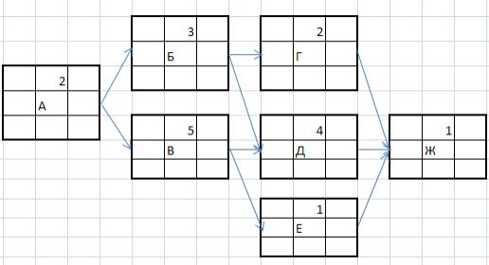
ПК-23 способностью к разработке проектов и внедрению современных логистических систем и технологий для транспортных, промышленных и торговых организаций, а также технологии интермодальных (мультимодальных) перевозок
Знать | - основные понятия проектного менеджмента, его отличительные особенности, сущность и классификацию проектов, место и роль управления проектами в деятельности транспортно-логистических организаций | Перечень теоретических вопросов к зачету:  - Определение проекта, его основные характеристики и измерения  - Роль проектной деятельности в развитии транспортно-логистических систем  - Мониторинг проекта и оценка оказанного воздействия  - Процесс управления изменениями проекта и завершение проекта  Примерные тестовые вопросы  1.Снижение последствий отрицательного воздействия вероятных событий, которые могут явиться причиной изменений качества, затрат, сроков или ухудшения технических характеристик, называется управлением...  a) человеческими ресурсами;  b) стоимостью;  c) содержанием;  d) конфигурацией;  e) сроками;  f) интеграцией;  g) рисками;  h) качеством;  i) коммуникациями.  2.К разновидностям экспертизы проекта относятся…  a) коммерческая, финансовая, экономическая;  b) экологическая, социальная;  c) экологическая, финансовая, экономическая;  d) коммерческая, техническая, экологическая, социальная, финансовая, экономическая.  3. Ретроспективный анализ проекта осуществляется на этапе…  a) экспертизы;  b) завершающей оценки;  c) разработки;  d) реализации.
Уметь | - ставить цели и формировать задачи, связанные с созданием и внедрением современных транспортно-логистических систем и технологий для транспортных предприятиях. | Примерные практические задания:  1.Привести примеры проектов в деятельности транспортно-логистического предприятия.  2.Провести сравнительный анализ различных видов проекта.  3.Выполнить классификацию различных проектов по различным признакам
Владеть | - современными инструментами анализа результатов, прогнозирования последствий принятых проектных решений для развития транспортно-логистических организаций. | Комплексное задание: Создание и разработка индивидуального проекта  Тема проекта определяется студентом самостоятельно с согласованием с преподавателем. Разработка и создание проекта возможно с использованием современных программных продуктов.  Примерные темы проектов:  - Разработка авторемонтной зоны автотранспортного предприятия  - Проектирование склада для хранения тарно-штучных грузов  - Организация хранения запасных частей на транспортном предприятии с проектированием зоны хранения  - Проектирование контейнерного терминала  - Разработка проекта по созданию транспортно-логистического центра  - Организация транспортного обслуживания железнодорожным транспортом лесоперерабатывающего предприятия  - Разработка условий обеспечения сохранности перевозок генеральных грузов.  - Разработка схем размещения и крепления грузов при железнодорожных перевозках.  - Конфигурирование и определение параметров сетевой структуры цепей поставок.  - Разработка путевого развития грузового двора  - Создание склада сыпучих материалов  - Организация движения поездов на металлургическом предприятии  - Проект оптимизации транспортных потоков  - Проект по совершенствованию системы управления запасами  - Проект по снижению общих логистических издержек на предприятии  - Проект разработки оптимальных каналов сбыта на предприятии  - Проект совершенствования системы управления материальными потоками в производстве  Примерные темы докладов:  - Виды и классификация проектов  - Место и роль проектов в деятельности организации  - Проектно-ориентированное управление  - Управление государственными целевыми программами  - Управление проектами в государственно-частном партнерстве  - Жизненный цикл проекта  - Организационная структура проекта  - Выбор организационной формы проекта  - Группы процессов управления проектами  - Процессы планирования проекта  - Планирование поставок  - Разработка плана проекта  - Распределение информации в проекте  - Процессы контроля проекта  - Контроль содержания проекта  - Контроль персонала и ресурсов проекта  - Контроль рисков проекта  - Контроль качества проекта  - Процессы закрытия проекта  - Сбор требований и определение содержания проектов  - Разработка календарного плана проекта  - Разработка смет проекта  - Разработка бюджета проекта  - Идентификация рисков проекта  Организация управления персоналом в проекте

б) Порядок проведения промежуточной аттестации, показатели и критерии оценивания:
Промежуточная аттестация по дисциплине включает теоретические вопросы, позволяющие оценить уровень усвоения обучающимися знаний, проводится в форме зачета.
Зачет по данной дисциплине проводится в устной форме по теоретическим вопросам.
Показатели и критерии оценивания зачета:
– на оценку «зачтено» – обучающийся демонстрирует уровень сформированности компетенций выше порогового: основные знания, умения освоены, но допускаются незначительные ошибки, неточности, затруднения при аналитических операциях, переносе знаний и умений на новые, нестандартные ситуации.
– на оценку «не зачтено» – обучающийся демонстрирует знания не более 20% теоретического материала, допускает существенные ошибки, не может показать интеллектуальные навыки решения простых задач.

8 Учебно-методическое и информационное обеспечение дисциплины (модуля)
а) Основная литература:
- Великанова, С. С. Основы проектной деятельности : учебное пособие / С. С. Великанова ; МГТУ. - Магнитогорск : МГТУ, 2017. - 1 электрон. опт. диск (CD-ROM). - Загл. с титул. экрана. - URL: https://magtu.informsystema.ru/uploader/fileUpload?name=9.pdf&show=dcatalogues/1/1132874/9.pdf&view=true (дата обращения: 25.02.2020). - Макрообъект. - Текст : электронный. - Сведения доступны также на CD-ROM.

б) Дополнительная литература:
1.Григорьев, А. Д. Проектная деятельность: проектирование остановок общественного транспорта : учебное пособие. Ч. 3 / А. Д. Григорьев ; МГТУ. - Магнитогорск : МГТУ, 2018. - 1 электрон. опт. диск (CD-ROM). - Загл. с титул. экрана. - URL: https://magtu.informsystema.ru/uploader/fileUpload?name=3700.pdf&show=dcatalogues/1/1527567/3700.pdf&view=true (дата обращения: 25.02.2020). - Макрообъект. - Текст : электронный. - Сведения доступны также на CD-ROM.
2.Рахлис, Т. П. Проектная деятельность. [В 3 частях. Часть 1]. Введение в курс : учебное пособие [для вузов] / Т. П. Рахлис ; Магнитогорский гос. технический ун-т им. Г. И. Носова. - Магнитогорск : МГТУ им. Г. И. Носова, 2019. - 1 CD-ROM. - ISBN 978-5-9967-1688-3. - Загл. с титул. экрана. - URL : https://magtu.informsystema.ru/uploader/fileUpload?name=4102.pdf&show=dcatalogues/1/1533771/4102.pdf&view=true (дата обращения: 25.02.2020). - Макрообъект. - Текст : электронный. - Сведения доступны также на CD-ROM.
3.Инновационная деятельность на автомобильном транспорте : учебное пособие / Ю.П. Анисимов, В.П. Бычков, И.В. Куксова, И.Ю. Проскурина, М.А. Шибаев ; под науч. ред. д-ра экон. наук В.П. Бычкова. — 2-е изд., перераб. и доп. — Москва : ИНФРА-М, 2020. — 404 с. - (Высшее образование: Бакалавриат). — DOI 10.12737/1035881. - ISBN 978-5-16-015480-0. - Текст : электронный. - URL: https://znanium.com/read?id=359298 (дата обращения: 30.09.2020). – Режим доступа: по подписке..
4. Цевелев, А. В. Экономика и управление материальными ресурсами на железнодорожном транспорте : учебник / А.В. Цевелев. — Москва : ИНФРА-М, 2020. — 365 с. — (Высшее образование: Бакалавриат). — DOI 10.12737/ 1085329. - ISBN 978-5-16-016177-8. - Текст : электронный. - URL: https://znanium.com/read?id=359235 (дата обращения: 30.02.2020). – Режим доступа: по подписке
5. Современные проблемы транспортного комплекса России [Журнал] / Изд-во Магнитогорск. гос. техн. ун-та им. Г.И. Носова. – ISSN 2222-9396. Режим доступа: https://transcience.ru.

в) Методические указания:
1. Чусавитина, Г. Н. Практикум по проектному менеджменту : учебное пособие / Г. Н. Чусавитина, В. Н. Макашова ; МГТУ. - Магнитогорск : МГТУ, 2017. - 1 электрон. опт. диск (CD-ROM). - Загл. с титул. экрана. - URL: https://magtu.informsystema.ru/uploader/fileUpload?name=3378.pdf&show=dcatalogues/1/1139233/3378.pdf&view=true (дата обращения: 25.02.2020). - Макрообъект. - Текст : электронный. - ISBN 978-5-9967-1085-0. - Сведения доступны также на CD-ROM.

г) Программное обеспечение и Интернет-ресурсы:

Наименование ПО | № договора | Срок действия лицензии
MS Windows 7 | Д-1227 от 08.10.2018  Д-757-17 от 27.06.2017  Д-593-16 от 20.05.2016 | 11.10.2021  27.07.2018  20.05.2017
MS Office 2007 | №135 от 17.09.2007 | бессрочно
7Zip | свободно распространяемое | бессрочно
FAR Manager | свободно распространяемое | бессрочно

1. Электронная база периодических изданий East View Information Services, ООО «ИВИС». Режим доступа: https://dlib.eastview.com/, вход по IP-адресам вуза, с внешней сети по логину и паролю.
2. Национальная информационно-аналитическая система. – Российский индекс научного цитирования (РИНЦ). – URL: https://elibrary.ru/project_risc.asp, регистрация по логину и паролю.
3. Поисковая система Академия Google (Google Scholar). – URL: https://scholar.google.ru
4. Информационная система. – Единое окно доступа к информационным ресурсам. – URL: http://window.edu.ru, свободный доступ.
5. Электронные ресурсы библиотеки МГТУ им. Г.И. Носова. Режим обращения: http://magtu.ru:8085/marcweb2/Default.asp (вход с внешней сети по логину и паролю).

9 Материально-техническое обеспечение дисциплины (модуля)
Материально-техническое обеспечение дисциплины включает:
Тип и название аудитории | Оснащение аудитории
Учебные аудитории для проведения занятий лекционного типа | Мультимедийные средства хранения, передачи и представления информации, доска
Учебные аудитории для проведения практических занятий, занятий семинарского типа, групповых и индивидуальных консультаций, текущего контроля и промежуточной аттестации | Мультимедийные средства хранения, передачи и представления информации, доска
Помещения для самостоятельной работы обучающихся | Персональные компьютеры с пакетом MS Office, выходом в Интернет и с доступом в электронную информационно-образовательную среду университета
Помещения для хранения и профилактического обслуживания учебного оборудования | Стеллажи для хранения учебно-методической документации, учебного оборудования и учебно-наглядных пособий

